Trường THPT Nguyễn Hữu Cầu  ^{éééé}  Tên học sinh: …  Số báo danh: … |  | ĐỀ KIỂM TRA HỌC KỲ 1 (2015-2016)  Môn: Vật lý chuyên - Lớp 10C1; Ngày: 14.12.2015  ______________________  Thời gian làm bài 45 phút

Câu 1: ( 2,5 điềm)
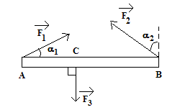
- Momen lực: Định nghĩa- Công thức-Đơn vị
- Tính momen của từng lực trong hệ sau đối với trục quay qua B vuông góc với mặt phẳng hình vẽ. Cho chiều dài của thanh AB là L =4m, F₁ = 100N, F₂ = 80N, F₃ = 60N, BC = 3L/4,α₁ = 30⁰, α₂ = 45⁰.

Câu 2: ( 1,5điểm)
- Phát biểu định luật bảo toàn động lượng.
- Viết biểu thức định luật bảo toàn động lượng trong trường hợp hệ kín gồm hai vật m₁, m₂ đang chuyển động với vận tốc v₁, v₂ đến va chạm mềm vào nhau

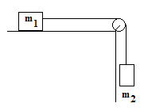
Câu 3: ( 3 điểm)
Cho cơ hệ như hình vẽ: Hai vật m₁ = 1,6kg trên mặt bàn nằm ngang; m₂ = 0,4kg nối với nhau bằng dây vắt qua ròng rọc. Bỏ qua khối lượng của ròng rọc và dây nối, biết dây không dãn. Hệ số ma sát giữa m₁ và mặt bàn là μ = 0,1. Cho g =10m/s². Tìm lực căng dây,vận tốc của các vật sau khi hệ bắt đầu chuyển động được 0,5s và lực nén lên trục ròng rọc.

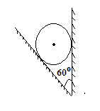

Câu 4: ( 2 điểm)
Một quả cầu đồng chất có trọng lượng P =75N nằm cân bằng giữa hai mặt phẳng như hình vẽ. Bỏ qua ma sát ở các mặt tiếp xúc. Tìm áp lực của quả cầu lên mỗi mặt phẳng.

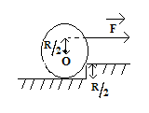
Câu 5: ( 1 điểm)
Một bánh xe có khối lượng 30kg, bán kính R, đặt nằm ngang tựa vào bậc thềm như hình vẽ. Tìm lực F để bánh xe vượt qua bậc thềm. Bỏ qua ma sát. Lấy g =10m/s²

--- Hết ---

Trường THPT Nguyễn Hữu Cầu  ^{éééé} |  | ĐÁP ÁN KIỂM TRA HỌC KỲ 1 (2015-2016)  Môn: Vật lý chuyên- Lớp 10C1; Ngày: 14.12.2015  ______________________  Thời gian làm bài 45 phút
Câu 1: ( 2,5điểm)
+ Momen lực: ĐN-CT-ĐV ( 1đ)
+ Tính momen của từng lực : 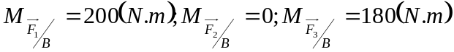(1,5đ)
Câu 2: ( 1,5điểm)
+ Phát biểu định luật ( 0,75đ)
+ Viết biểu thức: 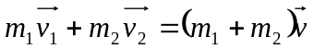 (0,75đ)

Câu 3: ( 3điểm)
+ Vẽ hình phân tích lực tác dụng lên từng vật ( 0,5đ)
+ Viết phương trình lực ( 0,25đ)
+ a = 1,2m/s² ( 0,5đ)
+ T₁ = T₂ = 3,52N ( 0,5đ)
v = 0,6m/s ( 0,5đ)
Lực nén lên trục ròng rọc: Vẽ lực ( 0,25đ) ; F_{n} = 4,98N (0,5đ)

Câu 4: (2điểm)
+ Vẽ các lực tác dụng lên quả cầu (0,5đ)
+ Viết ĐKCB
+ Dùng phép chiếu hoặc tam giác lực tính N₁ = 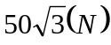; N₂ = 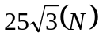 ( 0,75đ x2)

Câu 5: ( 1điểm)
+ Hình vẽ ( 0,25đ)
+ Qui tắc momen 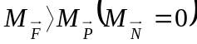 ( 0,25đ)
+ F > 260N ( 0,5đ)

--- Hết ---

